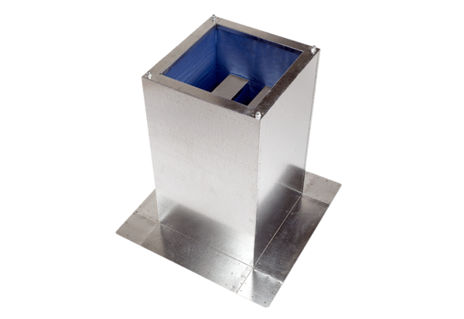Soklový tlumič hluku SD 35Obsah dodávky: 1 kusSortiment: C
Typové číslo: 0092.0341Výrobce: MAICO

